

**Obec Výkleky**

**Zastupitelstvo obce Výkleky**

**Obecně závazná vyhláška obce Výkleky**

**k zajištění veřejného pořádku, ochrany životního prostředí a veřejné zeleně**

Zastupitelstvo obce Výkleky se na svém zasedání dne 24. 4. 2025 usnesením č. 4/16/2025 usneslo vydat na základě ustanovení § 10 písm. a) a písm. c) a ustanovení § 84 odst. 2 písm. h) zákona č. 128/2000 Sb., o obcích (obecní zřízení), ve znění pozdějších předpisů, tuto obecně závaznou vyhlášku:

**Čl. 1**

**Předmět a cíl**

1. Předmětem této obecně závazné vyhlášky je zákaz činností uvedených v čl. 2 odst. 1, neboť se jedná o činnosti, které by mohly narušit veřejný pořádek v obci nebo být v rozporu s dobrými mravy, ochranou bezpečnosti, zdraví a majetku.
2. Cílem této obecně závazné vyhlášky je vytvoření opatření směřujících k zabezpečení místních záležitostí veřejného pořádku jako stavu, který umožnuje pokojné soužití občanů obce i návštěvníků obce a vytváření příznivých podmínek pro život v obci.

**Čl. 2**

**Zákaz činností na vymezených veřejných prostranstvích**

1. Na veřejných prostranstvích[1] vymezených v čl. 2 odst. 2 této obecně závazné vyhlášky je zakázáno:
2. rozdělávání ohňů,
3. stanování, táboření a bivakování.
4. Veřejná prostranství, na kterých jsou zakázány činnosti uvedené v čl. 2 odst. 1:
5. parcela 988/16 v k. ú. Výkleky – vyjma části území graficky vyznačeného v příloze č. 1 této obecně závazné vyhlášky,
6. parcela 988/2 v k. ú. Výkleky,
7. parcela 988/15 v k. ú. Výkleky,
8. parcela 988/29 v k. ú. Výkleky,
9. parcela 988/13 v k. ú. Výkleky,
10. parcela 988/44 v k. ú. Výkleky,
11. parcela 988/45 v k. ú. Výkleky,
12. parcela 988/17 v k. ú. Výkleky,
13. parcela 988/35 v k. ú. Výkleky,
14. parcela 988/19 v k. ú. Výkleky,
15. parcela 988/83 v k. ú. Výkleky,
16. parcela 988/36 v k. ú. Výkleky,
17. parcela 988/20 v k. ú. Výkleky,
18. parcela 988/21 v k. ú. Výkleky,
19. parcela 988/47 v k. ú. Výkleky,
20. parcela 1011/1 v k. ú. Výkleky,
21. parcela 1287 v k. ú. Výkleky.

**Čl. 3**

**Zrušovací ustanovení**

Touto obecně závaznou vyhláškou se zrušuje obecně závazná vyhláška č. 3/2023, k zajištění veřejného pořádku, ochrany životního prostředí a veřejné zeleně, ze dne 25. 7. 2023.

**Čl. 4**

**Účinnost**

Tato obecně závazná vyhláška nabývá účinnosti počátkem patnáctého dne následujícího po dni jejího vyhlášení.

……………………………………… ………………………………….

Ing. Bc. Kateřina Jandová v. r. Ing. Mgr. Bc. Pavel Wanecki v. r.

starostka místostarosta

**Příloha č. 1 k Obecně závazné vyhlášce obce Výkleky**

**k zajištění veřejného pořádku, ochrany životního prostředí a veřejné zeleně**

Část parcely č. 988/16 k. ú. Výkleky – výjimka ze zákazu stanoveného v čl. 2 odst. 1 (vyznačeno červenou barvou).

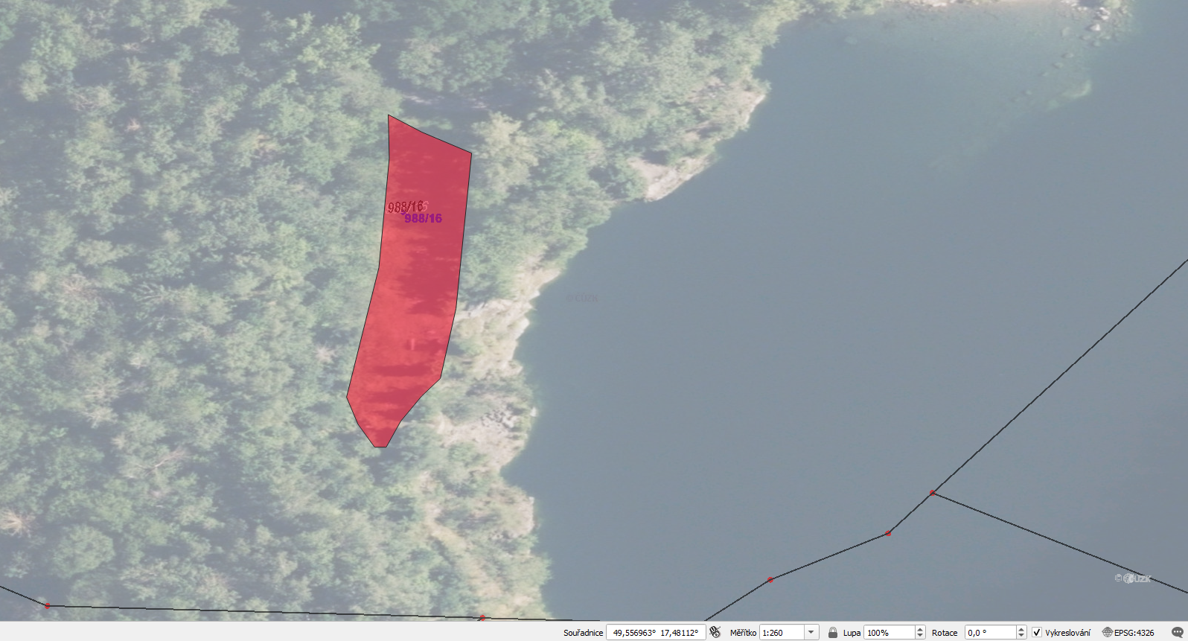

1. § 34 zákona č. 128/2000 Sb., o obcích (obecní zřízení, ve znění pozdějších předpisů